デジタル名刺の設定
マーケットプレイスのデジタル名刺ダイアログにある全項目 —— 会社の 1 行、スタッフが 変更できる範囲を決める 11 個のスイッチ、2 つの共有チャネル —— の役割と変更の目安。
2026-08-26 · https://offision.com/help/ja/integrations/name-card-settings-reference/
システム連携 › マーケットプレイスのデジタル名刺タイルはダイアログを 1 つ
開きます。スタッフの名刺について会社が決めることは、すべてこの中にあります。
Where in Offision: admin app → marketplace/apps (システム連携)

有効化と無効化
設定 | 何をするか | 変更するとき
デジタル名刺を有効にする | 全スタッフに名刺を公開できる状態を与える。公開そのものは行わない | 会社としてこの機能を導入するとき、一度だけ
機能を無効にする | 公開中の名刺をすべて一度に停止する。リンクは開かなくなるが、各自の設定は残る | 機能をやめるとき、または会社の 1 行が誤っているあいだ止めるとき

以下の設定は機能が有効なあいだだけ表示されます。無効のときは説明とボタンだけです。

会社情報
会社全体で 1 行、すべての名刺に印字されます。
設定 | 何をするか | 変更するとき
会社住所 | すべての名刺に印字される事務所の住所。名刺では「Office」の行として地図にリンクする | 会社が移転したとき、または拠点ではなく本社を載せたいとき
会社ウェブサイト | 名刺の「Website」の行が指す先 | ブランド変更、または名刺を読み取った人向けのページを用意したとき

どちらも初期値は空で、空の項目は名刺に表示されません。
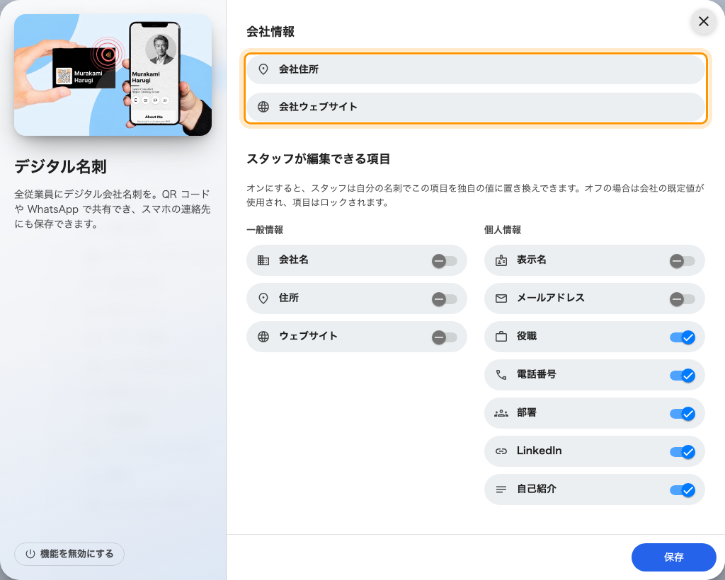
会社情報。会社住所と会社ウェブサイトが入る。

スタッフが編集できる項目
スイッチ 1 つが項目 1 つに対応します。オンなら本人が自分の名刺で置き換えられ、オフ
なら会社の値が使われ、入力画面ではロック中と表示されます。

一般情報
設定 | 何をするか | 変更するとき
会社名 | アカウント名とは別の会社名を名刺に印字できるようにする | 初期値はオフ。複数の屋号をもつグループで有効にする
住所 | 会社住所を本人の事務所の住所に置き換えられるようにする | 複数の拠点にスタッフがいて、名刺にどこかを載せたいとき
ウェブサイト | ウェブサイトの行を別の場所に向けられるようにする | 独自サイトやポートフォリオをもつチーム

個人情報
設定 | 何をするか | 変更するとき
表示名 | 名刺に載せる名前を本人が決められるようにする | 初期値はオフ。通称やローマ字表記を使う場合はオン
メールアドレス | サインイン用とは別のアドレスを公開できるようにする | 顧客に届いてほしいのが共有アドレスや役職アドレスのとき
役職 | 本人が自分の役職を書けるようにする | 初期値はオン。人事が役職を管理している場合はオフ
電話番号 | 名刺に載せる番号を本人が設定できるようにする | 初期値はオン。WhatsApp の QR はこの番号から作られるため必須
部署 | 本人が自分の部署を書けるようにする | 初期値はオン。ディレクトリを正とする場合はオフ
LinkedIn | LinkedIn のプロフィールを追加できるようにする | 初期値はオン。個人プロフィールを顧客に見せない場合はオフ
自己紹介 | 短い自己紹介を書けるようにする | 初期値はオン。名刺の体裁を揃えたい場合はオフ

共有チャネル
スタッフの名刺の QR 切り替えに何を出すかを決めます。読み取った相手の端末に連絡先を
保存する連絡先は常に表示され、設定項目ではありません。
設定 | 何をするか | 変更するとき
WhatsApp | その人との WhatsApp チャットを開く QR を出す。初期値はオン | 顧客とのやり取りに WhatsApp を使わない場合はオフ
LINE | その人を LINE で友だち追加する QR を出す。初期値はオフ | LINE が一般的な地域ではオン

チャネルをオンにするのは半分です。宛先を入力していない人にはタブが出ません
——WhatsApp なら電話番号、LINE なら LINE ID です。

ここで決まらないこと
- 会社の正式な住所ではありません。 ここの会社住所は名刺に印字されるだけで、
ほかの何も読みません。各拠点の住所は建物側、ディレクトリ › 場所にあります。
- 誰の名刺が公開されるか。 各自が自分で名刺を公開するをオンにします。
- ユーザー情報。 上書きした項目が変えるのは名刺だけで、ディレクトリの登録内容は
変わりません。
- メールと印刷バッジ。 それらは建物の住所とアカウント名を使い、別のページで
設定します。

